Comunicado de Imprensa
Leiria, 22 de outubro de 2019

LeiriaShopping Fashion & Music Fest decorre nos dias 1 e 2 de novembro
LeiriaShopping abre as portas a um festival único de moda e música

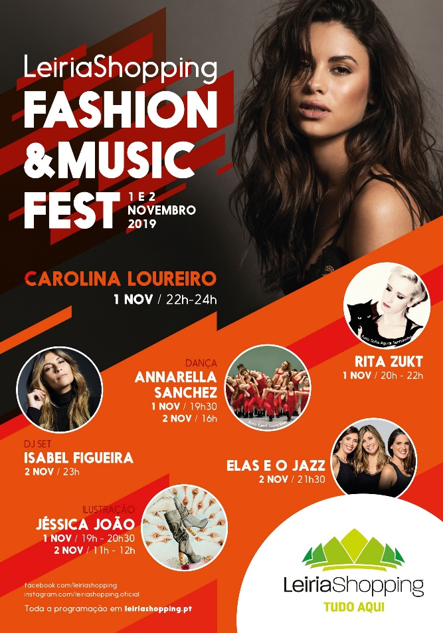
Nos próximos dias 1 e 2 de novembro, o LeiriaShopping abre portas à moda e à música com o LeiriaShopping Fashion & Music Fest. A iniciativa conta com uma agenda preenchida de ações de moda e beleza, concertos imperdíveis, dança, mas também workshops, talks, wine tasting e ainda um Meet & Greet com a atriz Carolina Loureiro.
No dia 1 de novembro, a partir das 19h00, o festival de música e moda arranca com um dos pontos altos deste evento: a ilustração ao vivo pela ilustradora de moda Jéssica João.
Jéssica João é uma jovem artista de Leiria, que desde cedo percebeu a sua paixão pelo universo da moda. O talento da sua ilustração – que a levou a trabalhar com grandes estilistas nacionais e internacionais –, conduziu-a até ao LeiriaShopping Fashion & Music Fest, onde vai expor os seus trabalhos, e ainda desenhar ao vivo um conjunto de coordenados de moda selecionados, durante os dois dias do festival.
Ainda no primeiro dia do LeiriaShopping Fashion & Music Fest, entre as 22h00 e as 24h00, a atriz Carolina Loureiro estará no Centro para um Meet & Greet, onde os visitantes vão poder tirar fotografias e pedir um autógrafo à grande protagonista da recente obra de ficção “Nazaré”.
A DJ Rita Zuck estará a animar este primeiro dia de evento entre as 20h00 e as 22h00.
No dia 2 de novembro, a música toma lugar com um concerto intimista da banda Elas e o Jazz, um projeto musical de Mariana Norton, Marta Hugon e Joana Machado, e ainda uma atuação com a DJ Isabel Figueira, que encerra a programação do LeiriaShopping Fashion & Music Fest.
Para animar esta iniciativa e, mais uma vez, valorizar projetos locais, nos dias 1 e 2 de novembro, o LeiriaShopping recebe a Academia de Ballet e Dança Anarella Sanchéz – conservatório internacional de dança, fundado em Leiria por uma antiga bailarina cubana –, que sobe ao palco para duas performances de dança.
Ao longo dos dois dias os visitantes vão encontrar no LoureShopping cenários verdadeiramente instagramáveis, inspirados em temáticas diferentes, que representam a festa que se vive no Centro. O spot fashion, glamouroso e elegante, o spot nature, com inspirações românticas e vintage, e, por fim, o spot fun, colorido e animado, oferecem aos visitantes o espaço perfeito para selfies!
Vão estar patentes três exposições de moda com manequins com looks escolhidos por algumas das convidadas deste evento: Isabel Figueira, Carolina Loureiro e as interpretes de Elas e o Jazz.
Para além de todas estas iniciativas, o Centro vai ser ainda palco de talks, workshops, wine tastings, atividades de saúde e bem-estar, e muitas outras ações exclusivas.
Durante dois dias, o LeiriaShopping vai posicionar-se como Centro de referência da moda e da música, com um programa que promete apaixonar todos os visitantes, conjugando o melhor de dois mundos.
PROGRAMAÇÃO E HORÁRIOS DAS INICIATIVAS:
1 de novembro
19h00-24h00 | Beauty Time! (sessões gratuitas de maquilhagem)
19h00 | Fashion Talk (FNAC)
19h00-20h30 | Ilustração de moda por Jéssica João
19h30 | Performance com Academia de Ballet e Dança Annarella Sanchéz
20h00-24h00 | Wine Tasting
20h00-22h00 | Rita Zukt DJ Set
22h00-24h00 | Meet & Greet com Carolina Loureiro

2 de novembro
11h00-12h00 | Ilustração de moda por Jéssica João (junto à Calzedónia)
16h00 | Performance com Academia de Ballet e Dança Annarella Sanchéz
19h00 | Slimmy (FNAC)
21h30 | Concerto com “Elas e o Jazz”
20h00-24h00 | Wine Tasting
23h00 | Isabel Figueira DJ Set

Sobre o LeiriaShopping
O LeiriaShopping foi inaugurado em março de 2010 e é o maior centro comercial da região de Leiria, sendo hoje uma referência na cidade e uma plataforma de grandes fluxos de população provenientes da cidade e de uma extensa área envolvente. Com 119 lojas distribuídas por dois pisos, inúmeras insígnias de referência, 19 restaurantes, um Hipermercado Continente, estacionamento gratuito, Cinema e 2 espaços para diversão infantil, o Centro Comercial oferece ao consumidor o que de melhor há na cidade.
A par da experiência única de compras e de lazer que oferece aos seus clientes, o LeiriaShopping assume a responsabilidade de dar um contributo positivo para um mundo mais sustentável, trabalhando ativamente para um desempenho excecional nas áreas ambiental e social.
Consulte as novidades do LeiriaShopping em www.leiriashopping.pt, na mobile app (ios e android) e www.promofans.pt.

Para mais informações por favor contactar:
Lift Consulting – Helena Rocha
M: +351 917 176 862 | helena.rocha@lift.com.pt

